
拉杆式位移传感器
使用说明书
JXBS-LGS
Ver1.0

- 产品简介
  - 产品概述
拉杆式位移传感器将物体的直线移动距离变送成模拟量信号或RS485信号或电阻信号，传送给上位机，上位机根据接收的信号，可以实时掌握物体的当前状态并加以控制，实现工业生产的自动化运行。精巧的结构设计，保证产品安装方便，牢固可靠，细致的内部处理保证产品运行平稳，没有噪音，特殊的激光修刻技术使产品具有高度的线性度。
  - 产品特点
- 精度高达0.1%
- 使用寿命长
- 线性度高达0.05%
- 分辨率高达0.01mm
- 运行速度可达10m/s
1.3产品用途
注塑机、压铸机、PLC、吹瓶机、制鞋机、印刷机、木工机械、电缆机械、直线位移设备、工控自动化等。
1.4产品原理
将被测物体连接到拉杆式位移变送器的拉杆上，拉杆式位移变送器本体固定。当被测物体移动时，拉杆随着被测物体移动，被测物体的移动距离就是拉杆拉出的距离，拉杆式位移变送器内部的测量模块将拉杆拉出的距离经过转换后变成标准的4-20mA电流信号或0-10V电压信号输出或RS485信号，实现物体的实时测量。
- 产品参数
2.1 技术指标
最大量程 | 50mm、100mm、500mm、800mm（可定制）
测量精度 | 0.05%
重复性精度 | 0.01mm
输出方式 | 0-5V、0-10V、4-20mA、RS485
机械行程 | 量程+7mm
分辨率 | Infinite无断解析
最大工作速度 | 10m/s
使用温度范围 | -60℃~150℃
使用寿命 | ＞25*106
温漂系数 | ＜1.5ppm/℃
冲击系数 | IEC68-2-29:1968 50g
振动系数 | IEC68-2-6:1982 20g

2.2 产品外观
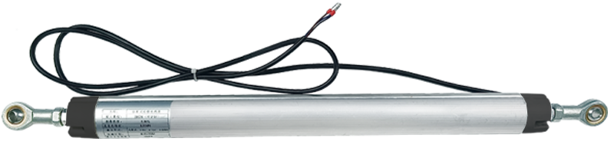
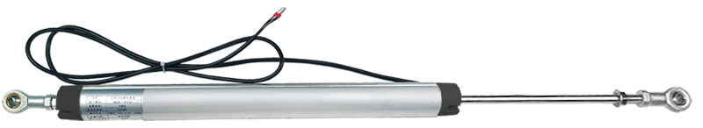
图2.1 产品外观图（上为未拉出外观，下为拉出后外观）
2.3产品尺寸
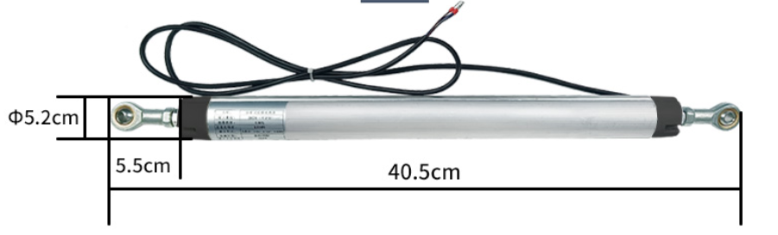
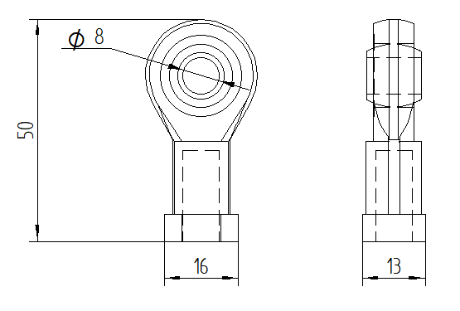
图2.2 产品尺寸图（上为产品整体尺寸图，下为产品拉杆尺寸图）
2.4 产品接线
模拟量
线色 | 作用 | 作用 | 作用 | 功能
红色 | 12-24V | 12-24V | 12-24V | 电源
黑色 | GND | GND | GND | 地
棕色 | - | 0-5V | 0-10V | 模拟量输出
灰色 | 4-20mA | - | - | 模拟量输出
RS485
线色 | 作用 | 功能
黄色 | 485-A | 通讯信号线
蓝色 | 485-B | 通讯信号线
黑色 | 12-24V | 电源
棕色 | GND | 地
- 485通讯方式解析
3.1 通讯基本参数
参数 | 内容
编码 | 8位二进制
数据位 | 8位
奇偶校验位 | 无
停止位 | 1位
错误校准 | CRC冗长循环码
波特率 | 2400bps/4800bps/9600bps可设，出厂默认为9600bps
3.2 数据帧格式定义
采用Modbus-RTU通讯规约，格式如下：
初始结构≥4字节的时间
地址码=1字节
功能码=1字节
数据区=N字节
错误校验=16位CRC码
结束结构≥4字节的时间
地址码：为变送器的功能指示，本变送器只用到功能码 0x03(读取寄存器数据)。
数据区：数据区是具体地址，在通讯网络中是唯一的(出厂默认0x01)。
功能码：主机所发指令通讯数据，注意16bits数据高字节在前！
CRC码：二字节的校验码。
问询帧
地址码 | 功能码 | 寄存器  起始地址 | 寄存器  长度 | 校验码  低位 | 校验码  高位
1字节 | 1字节 | 2字节 | 2字节 | 1字节 | 1字节
应答帧
地址码 | 功能码 | 有效  字节数 | 第一  数据区 | 第二  数据区 | 第N  数据区
1字节 | 1字节 | 1字节 | 2字节 | 2字节 | 2字节
寄存器地址 | PLC组态地址 | 内容 | 操作
0001H | 40002 | 位移值（单位:mm） | 只读
0100H | 40101 | 设备地址(0-252) | 读写
0101H | 40102 | 波特率  (2400/4800/9600) | 读写

3.3 通讯协议示例以及解释
3.3.1读取寄存器地址0x01的位移值：
问询帧
地址码 | 功能码 | 起始地址 | 数据长度 | 校验码低位 | 校验码高位
0x01 | 0x03 | 0x00,0x01 | 0x00,0x01 | 0xD5 | 0xCA
应答帧
地址码 | 功能码 | 有效字节数 | 位移值 | 校验码  低位 | 校验码  高位
0x01 | 0x03 | 0x02 | 0x00  0x46 | 0x39 | 0xB6
假设读到的位移值为0x00 0x46,则具体计算如下
0046 H(十六进制)=70=> 位移值=70mm
- 模拟量输出解析

模拟量4-20mA电流输出
电流值 | 位移（单位：mm）
4mA | 0
20mA | 满量程
计算公式为P（位移）=（I_{（电流）}-4mA）*满量程/16
其中P的单位为mm，I的单位为mA。
模拟量0-10V电压输出
电压值 | 位移（单位：mm）
0V | 0
5V | 满量程
计算公式为P（位移）=V_{（电压）}/满量程/5
其中P的单位为mm，V的单位为mV。
模拟量0-10V电压输出
电压值 | 位移（单位：mm）
0V | 0
10V | 满量程
计算公式为P（位移）=V_{（电压）}/满量程/10
其中P的单位为mm，V的单位为mV。
- 注意事项
选择拉杆位移传感器量程需留有余量，建议在实际行程的基础上选稍大量程。传感器安装时宜将余量均匀留在两端，待调整好位置再锁紧支架螺丝。
传感器安装应注意加装万向节，调整好对中性。如果对中偏差与倾斜偏差同时很大，将会影响传感器的测量稳定性与使用寿命。
直线位移传感器长作为分压器接入电路，以相对电压显示所测量位置的实际值。
传感器供电电压要稳定，工业电源要求±0.1%的稳定性，否则会导致测量数据较大的波动。
供电电源要有足够的容量，如果电源容量太小，容易导致显示数据跳动，特别是电磁阀驱动电源与传感器电源在一起时，更容易出现数字跳动。
不能有外界的干扰，包括静电干扰与高频干扰。因此传感器信号线应与设备动力线分槽布线；传感器安装应使用强制接地支架，且使传感器外壳良好接地；信号线应使用屏蔽线，且在电箱的一端应将屏蔽线接地或者接直流电源负极。
传感器应正确接线。如果接线错误，有可能严重损坏传感器。
长期使用的传感器，由于水、油、粉尘等侵入，影响电刷的接触电阻，会导致传感器测量数据的跳动。

